報道資料 平成３０年１２月２５日
「もっと、もーっと！くまもっと。」
熊本県観光サイト ＲＥＮＥＷＡＬ ＯＰＥＮ！
２０１９．１２．２５

◆熊本県と（公社）熊本県観光連盟では、観光情報収集手段としてのwebサイトの役割が高まっていることから、観光サイトに求められる、①即時性、②オリジナル性、③多種多様な情報の集約発信を念願に、２００９年以来、約１０年ぶりにリニューアル。
◆今回のリニューアルでは、上述３つの視点を組み入れた新しい３本のコンテンツ（くまもとＬＯＯＫ、くまもとＳＴＡＹ、くまもとＢＲＡＮＤ）を柱に据えております。特に、宿泊客の更なる増大を目指し、県内の宿泊施設情報を集約するとともに、本県観光の強みである「温泉」をアピールしております（くまもとＳＴＡＹ）。
◆また、即時性を担保するため、県内在住のライター・カメラマンを起用した週１回以上の記事投稿（くまもとＬＯＯＫ）に加え、旬情報を取材・レポートするライター育成にも取り組み、来月１月から「ライター養成講座」を開設することとしております。
くまもとＬＯＯＫ
○良質かつ魅力ある観光情報を提供するため、県内在住のライター、カメラマンと等と契約し、週１回程度で現地観光情報を投稿するブログ風サイトを設置。
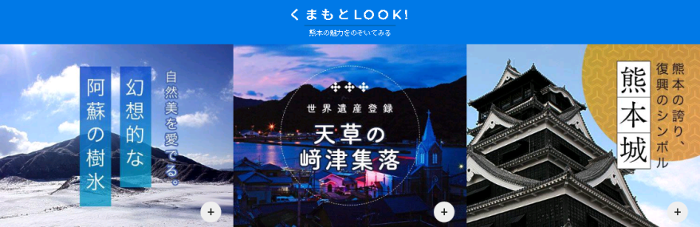

くまもとＳＴＡＹ
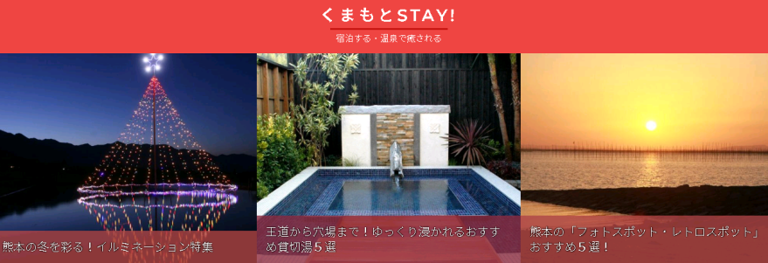
○本県が全国に誇る観光資源である温泉の楽しみ方を提案するとともに、本県滞在を促す「宿泊誘導サイト」として開設。

くまもとＢＲＡＮＤ

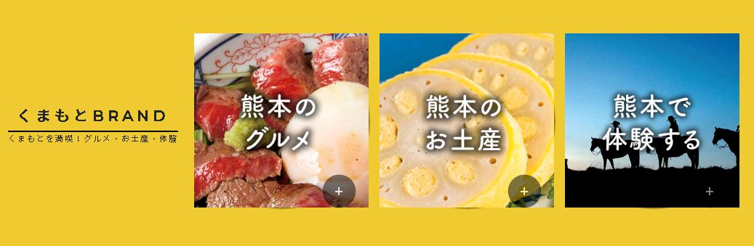
○人気が高いグルメ、お土産、着地型旅行商品の情報、販売に係るサイトとして開設。

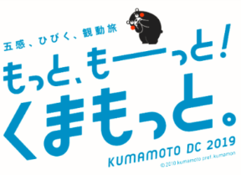
【お問い合わせ先】
県観光物産課 観光振興班 担当：櫻木、西川 096-333-2335
（公社）熊本県観光連盟 担当：脇、杉本 096-382-2660

